**石膏像素描概要及基本形像规律**

**双流艺体中学 赵梓诚**

教学目的：1、知识能力目标：通过教学使学生了解石膏头像背后的故事，并对石膏头像的基本形象有个了解和认识。

2、方法与过程目标：通过图片欣赏和讲解认识石膏头像及画石膏头像所需要的工具材料。

3、情感态度价值目标：通过学习激发学生的学习兴趣，提高学生对石膏头像的敏感和概括能力，养成细致观察分析习惯。

教学重点：正确的观察方法，对形体空间状态的理解和分析。

教学难点：对形体空间状态的理解，各个面能否通过观察后运用用线技巧充分表现出石膏头像的体积感。

教学方法：讲授法、观察法、示范法。

教学准备：

教师：教案、多媒体PPT、摄像机设备、素描纸、铅笔、橡皮、石膏头像实物或照片。

学生：素描纸、铅笔、橡皮、教材。

课型：综合实践课

课时：1

教学过程：

1. 组织教学

师生课前做好充分准备

1. **认识石膏像**

（一）石膏人像造型特点

刚开始面对一个石膏像作品的时候，直觉观察上吸引我们的首先是对象的外貌特征。课堂内以石膏材质为载体的雕像，随着艺术各时期的造型理念和社会功能不同，人物造像便有着一定程式化规律可循。我们常见的欧洲雕塑复制品大多属“纪念碑“式，即为了纪念历史上文学、艺术、政治领域的诸多名人而做的纪念性雕像。大多形像庄严，神态肃穆。如：荷马像、伏尔泰像、亚里士多德像、米开朗基罗像、高尔基像、莫里哀像，等等。另外，还有为宗教功能服务的神话人物雕像，像我们所熟知的大卫像、拉奥孔像、摩西像，一般人物造型特点异于生活中的常人，更趋向于理想化的神明特征。

（二）石膏像人物故事

1.马赛像

吕德和卡布尔为了纪念法国大革命胜利而做的一组人物群雕《马赛曲》，表现了革命者战地冲锋的场景。马赛像截取了其中一个主体人物的头部形体。人像气质张扬，须发飘散，嘴部呈呐喊状态，展现出了革命者的无畏气质。

《马赛曲》是1992年，奥国军队武装干涉法国革命时，马赛人民威武雄壮地开赴巴黎战斗所唱的爱国歌曲。法国西共和国建立以后，立即被决定用作法国国歌。吕德借用这一曲名作为浮雕的提名，无疑是要在这座雄伟的凯旋门建筑物上宣传革命，宣传法兰西人民的爱国主义思想，让这一尊浮雕成为象征人民思想的纪念碑。

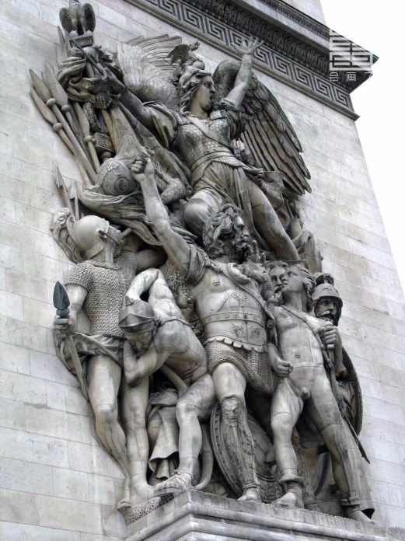 《马赛曲》

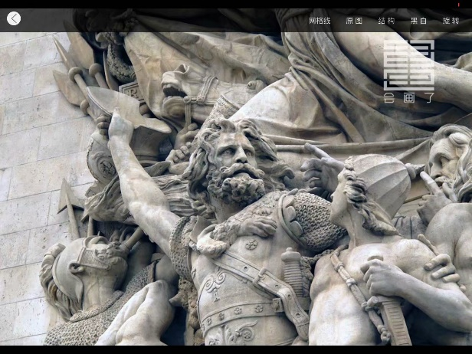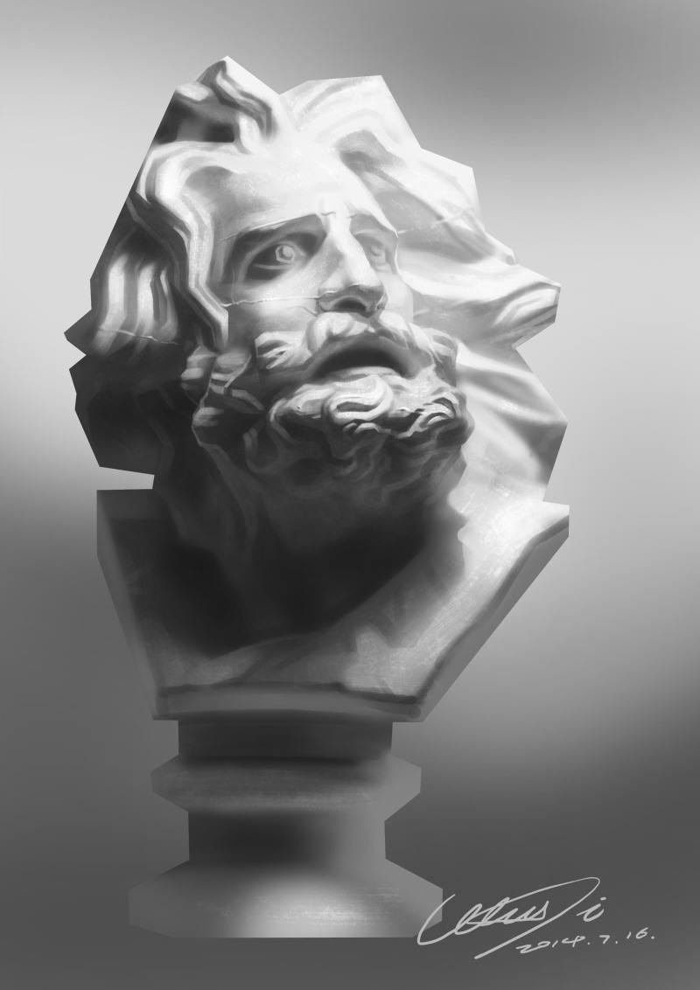

《马赛曲》局部 马赛石膏像

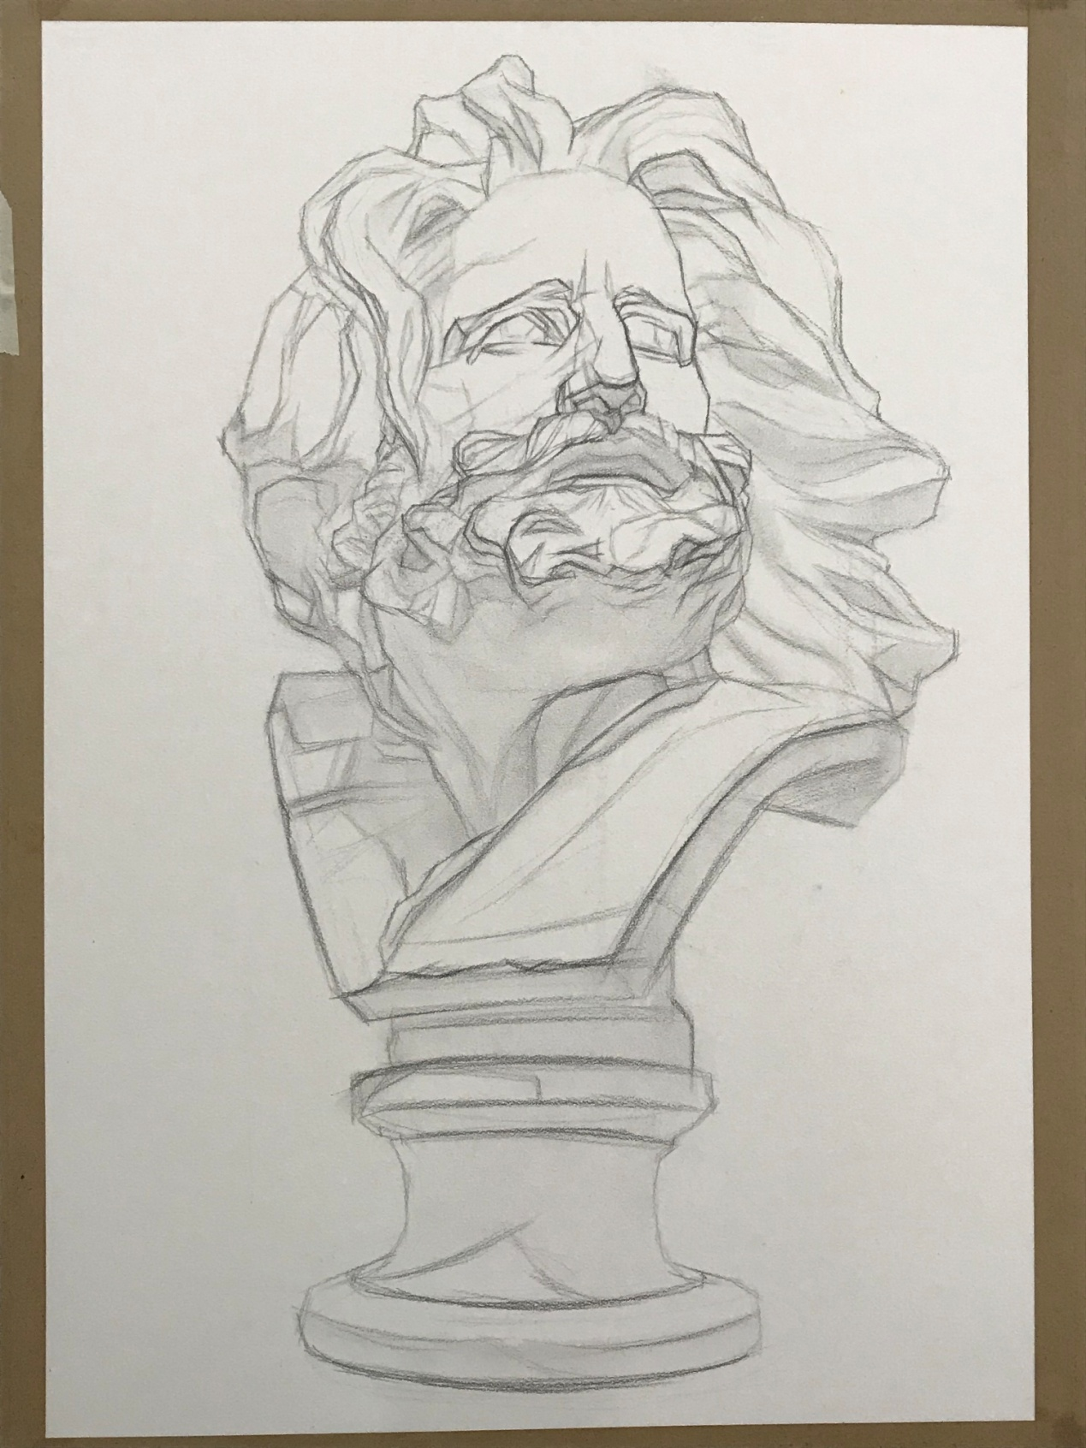

2 美狄奇像

美狄奇像是意大利文艺复兴时期艺术大师米开朗基罗为当时期美狄奇家族所做的造像。我们常见的石膏像取自全身塑像的头颈部分。米开朗基罗的雕塑造型往往为了展现人体的极致美感而强化形体矛盾对比。人物面孔雕刻的俊美典雅，四肢躯干则肌肉发达，形体健硕。所以画美狄奇时，一是要注意对其面容结构的精致描画，二要格外强调脖颈形体的饱满感与扭转力度。

朱里诺.美狄奇是此家族代表性人物洛伦佐美狄奇的弟弟，据说非常帅，帅到被誉为“新雅典的阿波罗”，他最著名的一个情人是西蒙奈塔-维斯普奇，被朱里亚诺称为“美之王后”。波提切利的《维纳斯的诞生》就是以她为模特。波提切利的另一幅名作《维纳斯与玛尔斯》中，维纳斯还是维斯普奇，而躺在她对面那位沉睡着的战神玛尔斯，正是以朱里亚诺为原型。不过朱利亚诺在25岁在教皇西克斯多斯四世策动的帕兹家族叛乱中遇刺身亡。

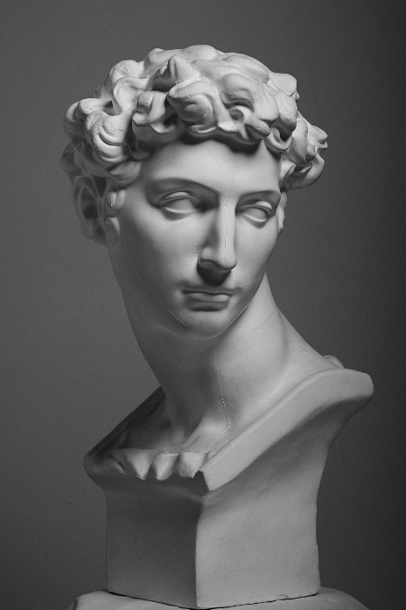 美狄奇石膏像

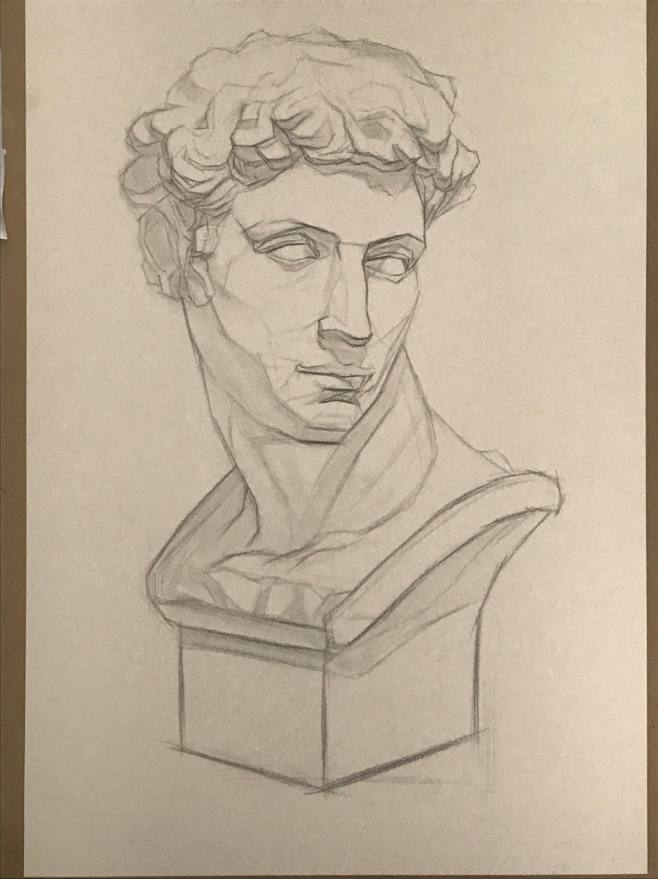

3阿格里巴像

欧洲古罗马时期的雕像作品。写实性的纪录了一位罗马将军形像，雕像前额部分宽阔凸出，眼窝深陷，表情阴郁。鼻子的体感厚重结实，而嘴唇则单薄小巧。两者造型上形成有趣的力量对比。紧张上翘的下颏更揭示了这位罗马猛士的威严与残暴气质。

全名玛库斯·维普撒尼乌斯·阿格里帕。古罗马政治家、将军。[奥古斯都](https://baike.baidu.com/item/%E5%A5%A5%E5%8F%A4%E6%96%AF%E9%83%BD/14291)的密友、女婿和助手。[万神殿](https://baike.baidu.com/item/%E4%B8%87%E7%A5%9E%E6%AE%BF/3797)建造者。 前13年冬出征北方的[潘诺尼亚](https://baike.baidu.com/item/%E6%BD%98%E8%AF%BA%E5%B0%BC%E4%BA%9A)。翌年负伤身亡。

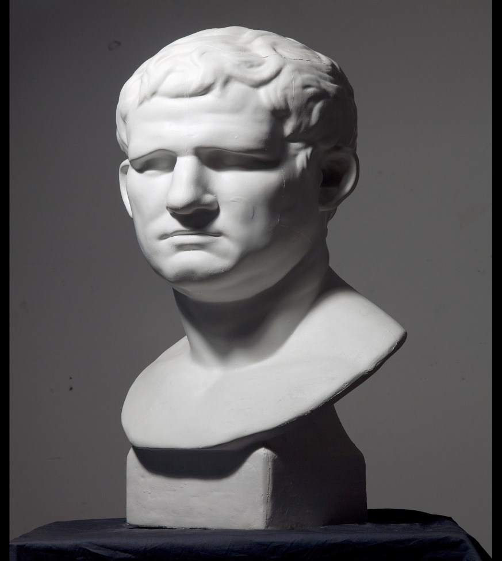 阿格里巴石膏像

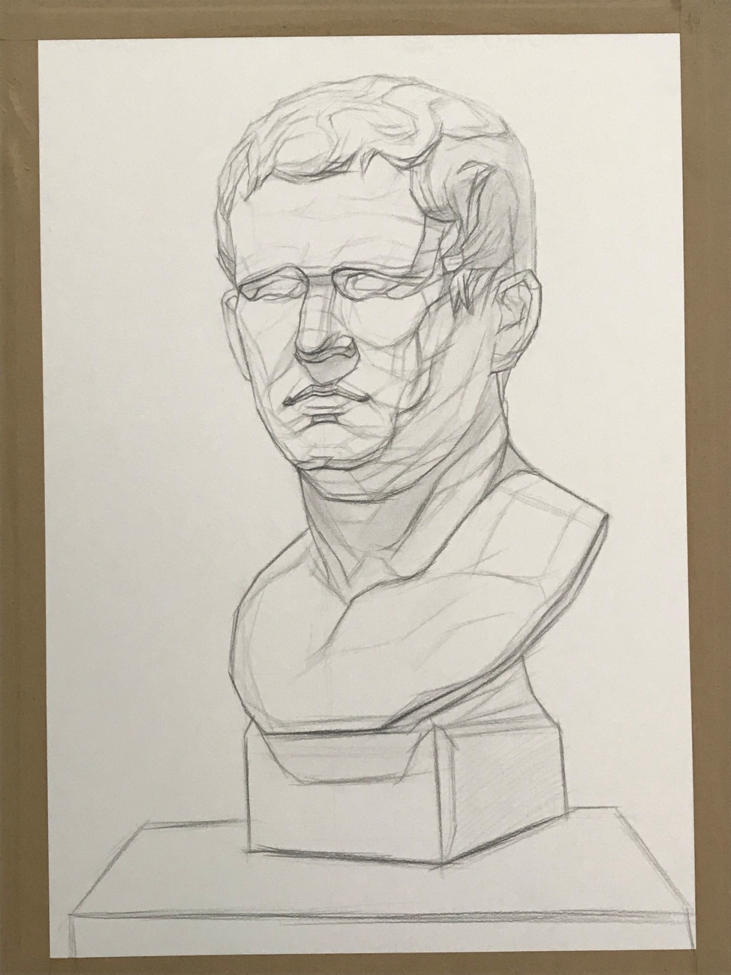

4伏尔泰像

十九世纪初法国雕塑家乌东的作品。伏尔泰是法国著名的哲学家、戏剧家和思想启蒙运动的倡导者。雕像的表情非常富有戏剧感，一双眼睑松弛鼓鼓的眼睛，似乎充满洞察一切的能力。上扬的嘴角也显露出嘲讽的微笑表情。因老龄的原因脖子肌肉松弛，头部前倾，体现了一位智慧的长者形像。

伏尔泰法国伟大的哲学家、戏剧家、社会活动家、法国启蒙运动中最有影响力的人物。他一生猛烈地抨击封建专制和宗教迷信。

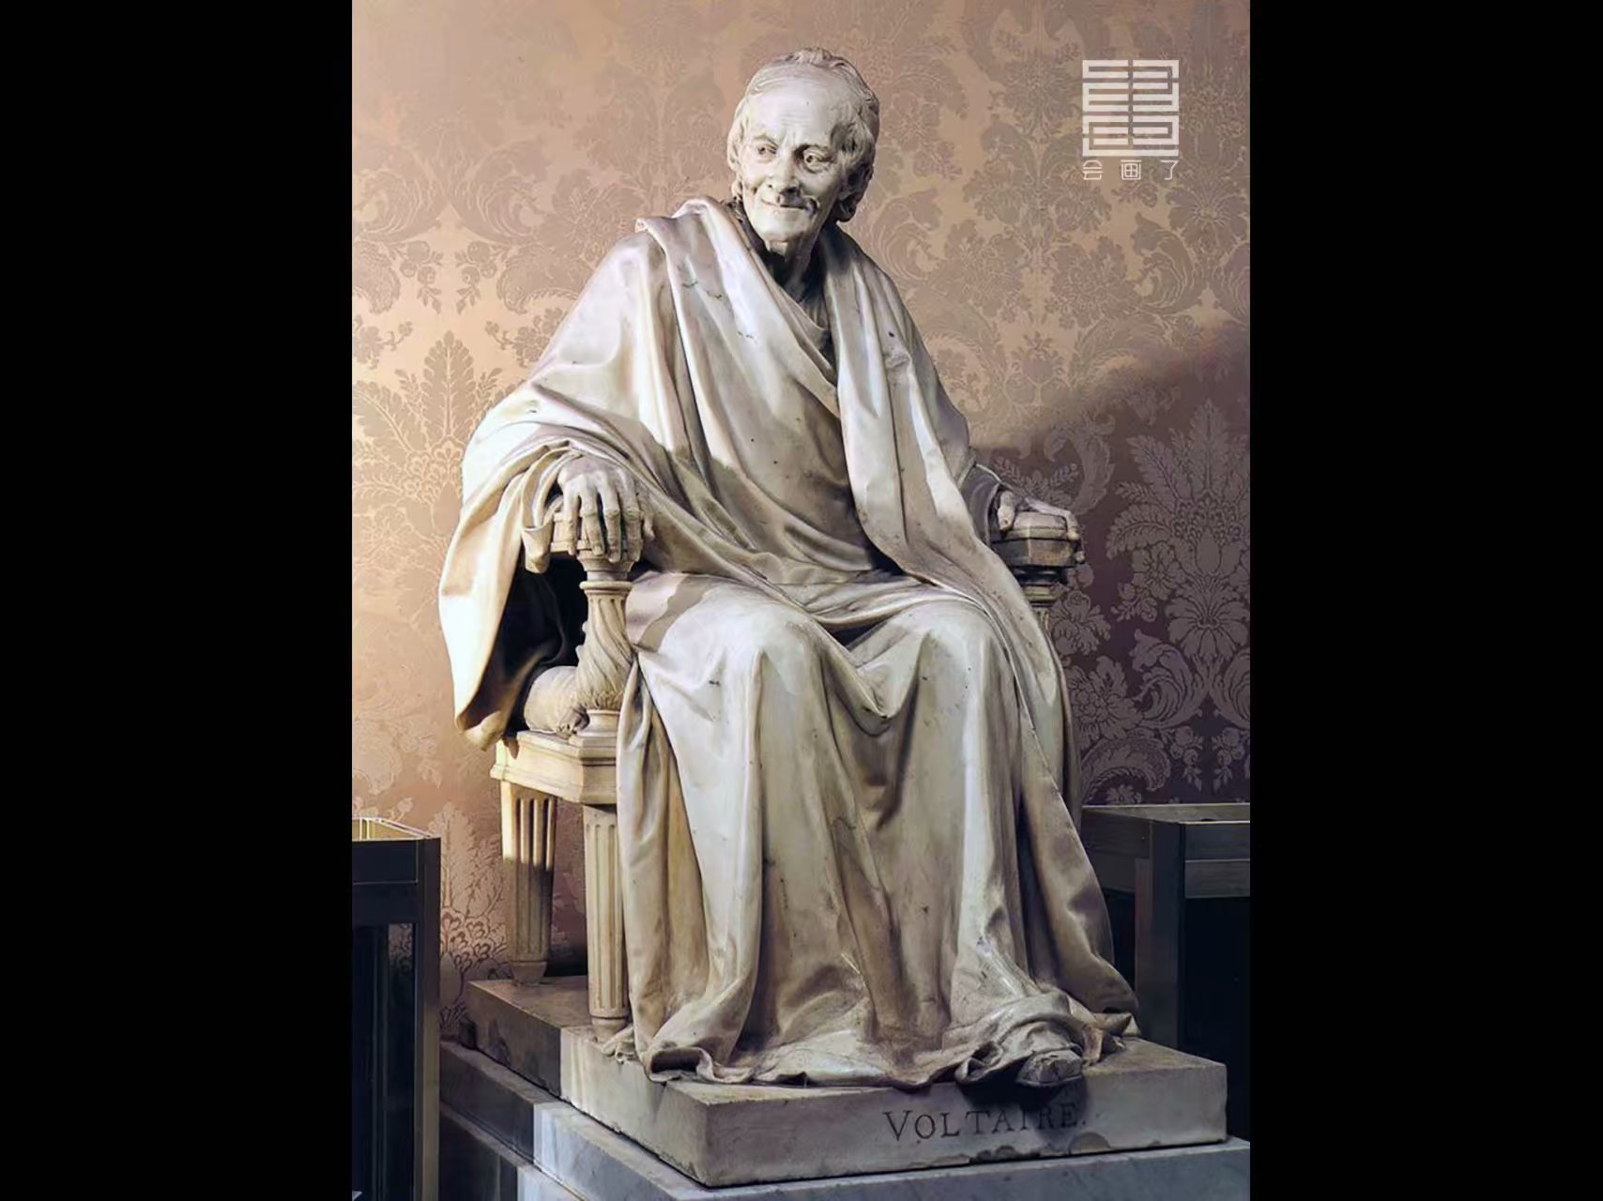伏尔泰石膏坐像

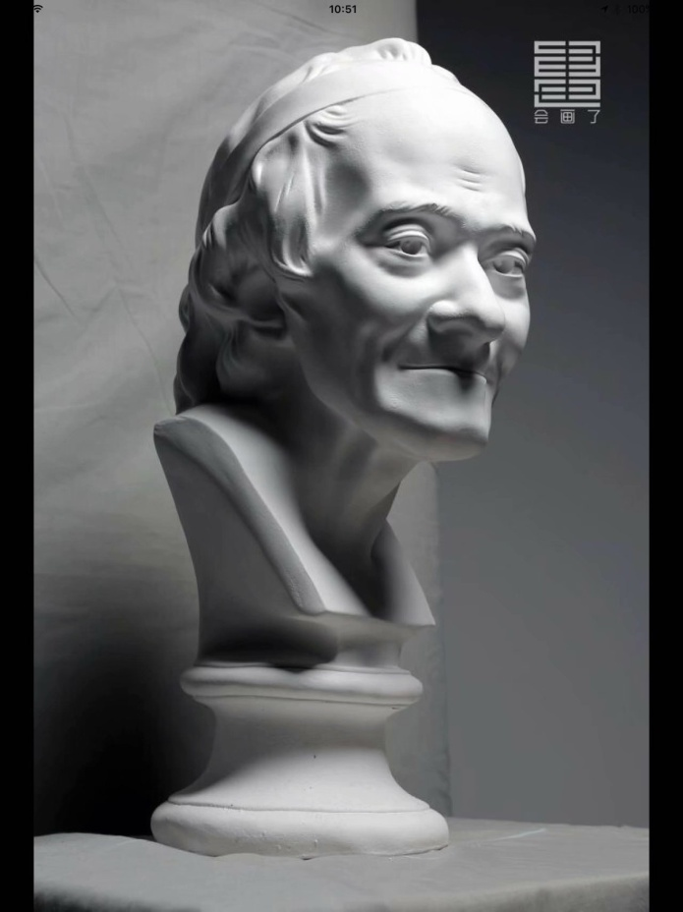 伏尔泰石膏像

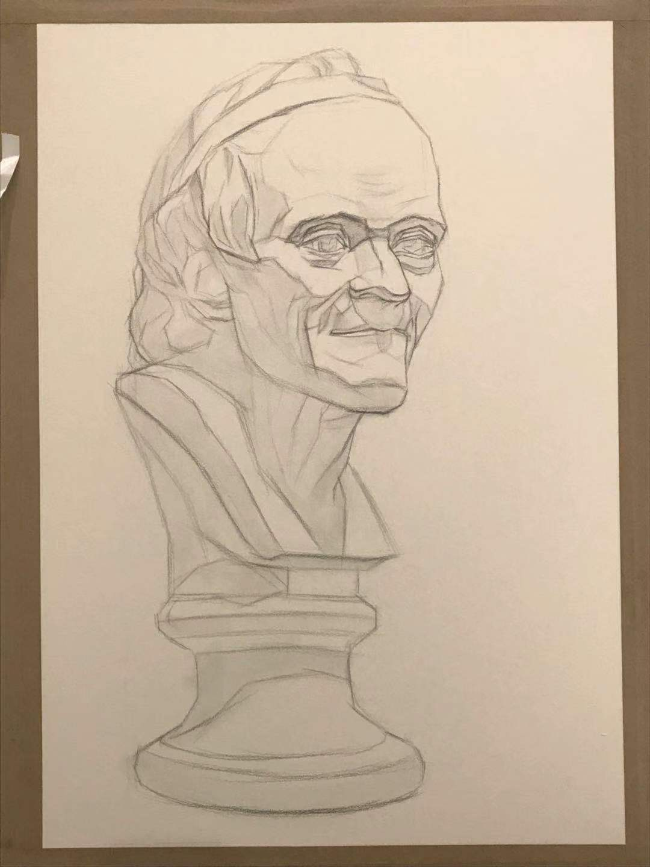

这里不再就诸多石膏像做一一赘述，希望同学能认真体会丰富的石膏造像特点与人物背景，把他们当做活生生的真人来画，而非冰冷的石灰质静物。

二．**石膏像素描训练目的**

素描石膏像是向真人肖像过渡的一个重要基础准备阶段。我们对石膏像形体的研究，也就是对简化了的真人形体进行研究。石膏像源于历代杰出雕塑家的雕塑作品，经过石膏翻模复制后呈现在我们眼前。其雕像本身已经过了对人物形像的艺术再加工，较之生活的中的真人，特点更加鲜明，造型上的艺术美感也更具有典型性。我们研究石膏像的同时也就是向艺术大师的造型理念借鉴的过程，并吸取他们的处理经验。另外，因石膏像材质单一的原因，结构起伏明显，所以训练中一方面可依据石膏模特的相貌差异变化大的特点，练习我们对形像观察上的敏锐感，积累观察经验。另一方面，作为一个静态模特也更适合我们对人像结构做细致的理解性分析，进行较为深入的形体刻画。以逐步提高同学的塑造表现能力，确保获得扎实的基本功。素描石膏像的课程，同时也是国内各艺术高校重要基础教学内容和招生考试常见科目。

**三. 工具、材料**

1.素描铅笔、炭笔  
　　铅笔：美术铅笔的铅芯有不同等级的软硬区别  
　　硬的以"H"为代表，如：1H、2H、3H、4H等，前边数字越大，硬度越强，即色度越淡；  
　　软的以"B"为代表，如：1B、2B、3B、4B、5B、6B等，数字越大软度越强，色度越黑。

炭笔：软、中、硬

2.素描纸  
　　一般用8K或4K练习。  
　　刚开始画可以用一种纸质薄一点的也可以，价格比较低，一般每张几毛。练习打形以及简单的明暗练习还是可以的。缺点就是这种纸不利于反复擦改，后期画素描就换成厚的素描纸。  
　　当然根据个人条件选择即可，总之素描纸选择纸质较厚、纹路清晰、有手感，摸上去有粗糙的一面是正面，用作画画，容易上色。  
　　3.铅笔刀  
　　可以选择美工刀。  
　　4.橡皮  
　　分硬橡皮和软橡皮（橡皮泥），刚开始只用硬橡皮即可。

5.夹子或纸胶、透明胶  
　　6.画板  
　　用8开或4开。

**四.作画方法、步骤**

1. 观察与起形

轮廓、比例、动态、透视、结构

**五 线描轮廓练习**

刚开始石膏像素描训练时，不妨先从线描的方式入手。线是造型最本质的元素，涵盖了解决人像的轮廓、比例、动态、透视、结构等诸多问题，使同学能够直观的表现基本轮廓形像。作画之前，观察一下模特的轮廓特点以及长宽比例，用长线画出石膏像大的轮廓形状，这也是为了获取模特最基本的形体，而后逐步确定五官等其他结构形状。动势线宜画的连贯流畅，局部形线条须画得细致耐心。对线条的处理也应注意它的虚实节奏变化，练习过程中尽量避免依赖所学的习惯技巧，把线条画的过于潦草率性，你可能会因此变的没有耐心。要相信自己的眼睛，去画实际观察到的形体。对于线条的推敲与反复调整也是不可或缺的，其中哪一些需加以进一步改正的要果断擦掉，力求画出更为精确的形体。作画的后程阶段可适量增加画面检查的时间，调教整体形质量，理顺好线条的繁简关系，力求轮廓饱满，形像鲜明。